ÍNDICE

ITEM | ASSUNTO | PÁGINA
 | Índice | 1
 | Objetivo | 2
 | Aplicação | 2
 | Referências  Definições | 2  2
 | Disposições Gerais | 3-4
- Pré-negociação de fretes
- Divulgação da programação dos navios LCL
- Contratação dos serviços da Pluscargo Brasil
- Shipping Instruction
- Controle das atividades na origem
- Coordenação carga de Importação CS
- Controle de Atividades pós embarque e descarga DOC

 | Carga LCL | 5
 | Carga FCL | 5
 | Retificação  Demurrage | 5  5
 | Qualificação  Responsabilidade  Grau de Sigilo  Descrição detalhada ciclo de serviço (fluxograma)  Instruções Relevantes  Histórico das Modificações | 6  6  6  6-11  12  13

OBJETIVO
Este procedimento tem por objetivo descrever as atividades do processo básico da importação da PLUSCARGO BRASIL, e de gerenciamento do processo de transporte marítimo e de desconsolidação.
APLICAÇÃO
Este procedimento é aplicável aos colaboradores da PLUSCARGO BRASIL que executam atividades operacionais, de coordenação (customer service) e de documentação.
REFERÊNCIAS
- Manual Importação (descrição do ciclo do serviço e das inter-relações dos processos)
- Manual de Atendimento
DEFINIÇÕES
B/L Master
É o conhecimento de embarque emitido pela empresa de navegação contratada pela PLUSCARGO BRASIL ou Agente representante na origem, para o transporte marítimo, em que esta aparece como embarcador (“shipper” Agente) é este cliente da empresa de navegação (“carrier”) e, portanto, “dono” da carga.
B/L House
É o conhecimento de embarque emitido pelo Agente representante na origem, em que este aparece como transportador (“carrier”) e o exportador ou o importador (“consignee”) aparece como cliente e, portanto, “dono” da carga. Consta como delivery Agente a PLUSCARGO BRASIL.
Nota: O Agente Marítimo no exterior, sendo ele um NVOCC, utiliza um B/L House próprio.

Produto (LCL ,FCL )
Grupo de pessoas responsável pela estratégia comercial e operacional junto aos parceiros (agentes de origem e destino (terminais) e clientes.
Comercial (vendas externas e internas): desenvolvimento de novos negócios e manutenção de clientes
Customer Service: coordenação dos embarques e apoio aos clientes, após fechamento do negócio, junto a Agentes no exterior e cliente.
Operacional documental: responsável pela coordenação documental sistema interno (NETSHIP) e externo (SISCARGA), DTA, LTL , descarga e desconsolidação das cargas, retificação e apoio aos clientes internos e externos.

PRODUTO LCL

- Divulgação da Programação dos Navios carga LCL
- Solicitar o Loading Plan ao representante de origem
- Controlar e acompanhar as cargas de todas as origens
- Enviar o loading Plan da semana para os Customers de SPO e filiais para identificação das respectivas SI’s e, ao Comercial para conhecimento e ação quando necessária.
- Controlar junto ao Agente no exterior a efetivação da consolidação evitando a rolagem de cargas, e prejuízo financeiro e comercial.
- Controlar a saída do navio e, distribuir a informação SPO e filiais;
- Preparo e envio da listagem de cargas ao Terminal, identificando a redestinaçao e tabelas de armazenagem, tomando como base o Loading Plan Final e Pre alerta.
- Negociação de tabelas, nomination ou freehand junto aos Terminais parceiros

PRODUTO FCL

- Divulgar tabelas de frete e taxas locais e informações relevantes de mercado assim como as estratégias para aumento das vendas.
- Negociação de fretes e condições junto aos armadores e agentes Exterior
- Negociação de tabelas armazenagem, Nomination ou Freehand junto aos Terminais parceiros

Contratação dos serviços da PLUSCARGO BRASIL

A contratação dos serviços da PLUSCARGO BRASIL tanto pode ser feita diretamente pelo importador, contatando o Comercial e negociando com este todos os detalhes do transporte, no porto de descarga, valores de frete, etc., quanto pelo Agente Marítimo contratado na origem, no exterior.

Shipping Instruction (Instrução de embarque)
É o formulário que concretiza a aceitação do cliente referente aos valores e serviços ofertados,sendo está emitida através do sistema Netship ,pelo departamento comercial ( Inside Sales ou Vendedor )

Nesse momento são lançados:
1) Agente de origem;
2) Shipper,cnee , notify, comissária ;
3) Ref cliente;
4) Origem e destino (place of receipt quando houver pick up); final destination quando DTA
5) Peso,cubagem,tipo de carga ,número e tipo de volumes;
6) Status e validade do frete previamente negociado;
7) Armador (FCL);
8) Terminal ( redestinaçao indicado pelo cliente/ou negociada )
9) Tipo de cntr/frete compra e venda e tipo de cntr /free time (FCL);
10) Elaborado/vendendor/customer;
11) Incoterm;
12) Contato cliente;
13) Emissão bl (origem/destino)
14) E-mails que deverão receber nossa comunicação e o tipo de comunicação
15) Contrato,se o frete/cliente atrelado a um
16) Follow up (data para envio da SI e customer responsável )
17) Observaçao interna (taxas adicionais ou instruções especificas para o processo)
18) Frete de compra e venda ( LCL ) e condição ( pp/cc)
19) Valores finais /taxas locais acordadas
20) Proposta ( original de compra com o agente)

Controle das Atividades na origem (Customer Service Nomination e Operacional Documental Freehand )

Cabe ao Customer Service e Documental, PLUSCARGO BRASIL controlar diariamente as atividades dos Agentes Marítimos contratados na origem, no exterior, abrangendo:

Coordenação de Embarque de Importação - Customer Service Nomination

- Consultar e auditar a Shipping Instruction emitida pelo Comercial (Inside Sales)
- Enviar via sistema NETSHIP a Shipping Instruction ao agente de origem, sempre se atentando ao fuso horário.
- Receber e enviar aos clientes as informações pertinentes ao processo (prontidão/dados do booking se possível/dados finais da carga/alteração)
- Controlar a entrega da carga (LCL)
- Controlar a liberação do cntr vazio e entrega do cheio no terminal de embarque (FCL)
- Solicitar e enviar o Draft do HBL para aprovação do consignatário antes da saída do navio
- Acompanhar o embarque efetivo e informar o cliente
- Enviar ao documental a relação de processos embarcados e a respectiva informação de redestinação (LCL)
- Controlar junto ao agente de origem o envio do pre alerta final (FCL)
- Preencher a Shipping Instruction de acordo com as informações finais e enviar ao Operacional documental juntamente com a cópia dos documentos originais
- Inicia-se novo ciclo
- Acompanha e controla os Transbordos (LCL e FCL (definir )

Controle das Atividades Pós embarque e na Descarga no Brasil RO – Free Hand(FH) –Operacional Documental

Cabe ao Operacional Documental da PLUSCARGO BRASIL em Santos o controle de toda a atividade documental das cargas vindas do exterior, sejam elas FCL e LCL, ROUTING ORDER e FREEHAND, sendo estas distribuídas da seguinte maneira.

- Caberá ao Customer Service da PLUSCARGO BRASIL no caso de carga Nomination , salvar cópia final dos documentos originais na Shipping Instruction (FCL) e no caso do (LCL) Draft ou Original final aprovado pelo cliente, junto ao email de aprovação, além disso se faz necessário o preenchimento as SI com base no HBL original, independente de LCL ou FCL.
- Após finalização do processo de conferencia e envio de toda a documentação por parte do Customer Service cabe ao Operacional Documental em Santos a auditoria e efetivação da MI no sistema. Em caso de divergência reverter ao Customer Service o processo antes da efetivação.
- Caso seja necessária a alteração por parte do Customer Service em qualquer informação de processos já encaminhados ao Operacional Documental, faz se necessária a comunicação via e-mail sobre a ação a ser tomada, evitando assim erro de informação no envio ao Mercante e ao cliente.
- MI no sistema, será feito o acompanhamento e follow up junto aos clientes como, envio de pre aviso, aviso de atracação, aviso de desova, aviso de DTA e aviso Geral (quando necessário).
- Cabe ao Operacional Documental em Santos cumprir com os prazos estabelecidos pela Receita Federal em relação ao input dos dados no SISCOMEX CARGA (MERCANTE) a fim de evitar penalização a PLUSCARGO BRASIL e aos respectivos consignatários.
- Cabe ao Operacional Documental em Santos a conferencia e o lançamento da Invoice de embarques FREEHAND e o lançamento de embarques Nomination na condição STAND BY (LCL E FCL).
- Cabe ao Operacional Documental salvar todos os documentos dos pre-alertas na MI.

Liberaçao de processos ( Desbloqueio )

Carga LCL
Todas as cargas LCL de importação entram no Brasil pelo Porto de Santos, Paranaguá e Navegantes (Itajai) e Rio de Janeiro cabendo ao Operacional Documental de cada filial da PLUSCARGO BRASIL, de posse dos Bs/L Master originais recebidos do Agente Marítimo contratado na origem, no exterior, controlar as atividades de descarga, o envio da carga para o terminal desconsolidador e a desconsolidação propriamente dita, o recebimento do boletim de desunitização.
Em paralelo, cabe ao Financeiro receber a documentação do b/l máster do Operacional Documental e pagar os fretes e taxas “collect” e coordenar o desbloqueio da carga aos respectivos consignatários.

Carga FCL
As cargas FCL podem entrar por qualquer porto no Brasil, sendo daí encaminhadas aos respectivos consignatários no caso de desembarque em outros portos, fica sob controle do Operacional Documental Santos recebimento do courier e envio para o representante Local e ou filial.
Em paralelo, cabe ao Financeiro SSZ receber a documentação do b/l máster do Operacional Documental e pagar os fretes e taxas “collect” e coordenar o desbloqueio da carga aos respectivos consignatários.

Retificação
Considerando que todas as informações de manifestos e CE efetuada 72 horas antes da atracação da embarcação no primeiro porto no País e do agente desconsolidador relativas aos CE hbl’ dos agregados, 48 horas, antes da atracação da embarcação no Porto de destino, serão consideradas prestadas dentro do prazo. Sendo qualquer informação solicitada fora deste prazo, sujeitas aos seguintes procedimentos.

- Após saída do navio e emissão final do MBL/HBL pela origem o Operacional Documental, enviará ao cliente e agente na origem instruções sobre os procedimentos, independente de Nomination ou Freehand.

- Caberá ao Operacional Documental em Santos o acompanhamento e andamento junto a Receita Federal e SISCOMEX CARGA (MERCANTE) até o deferimento ou não da retificação, sempre dando ao cliente informações claras sobre o processo.

- Caberá ao Supervisor Operacional Documental o controle sobre as ocorrências a fim de se certificar que todas as exigências foram cumpridas e assegurando que a PLUSCARGO BRASIL não sofra penalizações.

Demurrage
Cabe ao responsável por Demurrage da PLUSCARGO BRASIL controlar a devolução dos contêineres vazios aos respectivos Terminais indicados pelos Agentes Marítimos das respectivas empresas de navegação e no caso de o importador exceder o “free time” para devolução do contêiner vazio, cabe ao Demurrage da PLUSCARGO BRASIL controlar as respectivas cobranças de “demurrage que consistem em controle da cobrança junto aos clientes, pagamento junto aos armadores e recebimento dos clientes.
- No caso da cobrança e não pagamento pelo cliente o responsável por Demurrage notificará o comercial responsável para que o mesmo interfira, não havendo sucesso todos os benefícios serão cortados e exigido deposito caução até quitação do debito.
- Não havendo quitação mesmo após benefícios cortados serão tomadas as medidas cabíveis.

QUALIFICAÇÃO
Todo o pessoal que executa atividades descritas neste procedimento deverá conhecê-lo e entender o seu conteúdo, bem como a descrição do ciclo do serviço e das inter-relações dos processos.
RESPONSABILIDADE
A responsabilidade pela aplicação deste procedimento é do Gerente de Importação supervisionado pela Diretoria de Importação e pelo Supervisor supervisado pela Gerencia de Importação.

GRAU DE SIGILO
Este documento é um documento interno, confidencial, que só pode ser de conhecimento dos colaboradores da PLUSCARGO BRASIL

Descrição detalhada do ciclo do serviço e das inter-relações dos processos

Carga LCL, FCL e Projeto
A PLUSCARGO BRASIL trabalha tanto com “cargas LCL” como com “cargas FCL” como carga Projeto
- Carga LCL - “Less than a Container Load” (carga que não enche um contêiner); Caso em que dois ou mais clientes podem ter suas cargas consolidadas em um mesmo contêiner por um Terminal Consolidador, contratado na origem e sob a responsabilidade do Agente de origem, porém, com o acompanhamento da PLUSCARGO BRASIL.
- Carga FCL – “Full Container Load” (carga que enche totalmente um contêiner); Caso em que a consolidação ocorre normalmente nas instalações do próprio cliente ou em um Terminal indicado por ele, sob seu controle direto.
- Carga Projeto Considera-se como Carga de Projeto qualquer tipo de carga pesada ou volumosa que devido às suas dimensões ou tonelagem não possa ser transportada em contêineres convencionais, exigindo então equipamento, caminhão, navio ou aeronave especiais.

Shipping Instruction (Instrução de embarque)
É da interação do Operacional Customer Service da PLUSCARGO BRASIL com os agentes na origem a coordenação da Shipping Instruction, isso significa, acompanhar o processo de contato com o exportador e prontidão da carga, liberação de espaço junto ao carrier no FCL e da confirmação do booking junto ao Agente de origem, retirada do contêiner vazio pelo exportador e entregando cheio no caso FCL, no do LCL acompanhamento de entrega da carga no terminal ( HUB terminal que e o centro consolidador) ou no place of receipt ( cidade de origem que não e o porto principal de embarque).Sempre atentando se aos prazos estabelecidos ( dead lines) e analisando criticamente o processo antes da divulgação da informação.
EX: se uma carga tem sua saída no place of receipt numa data x deadline de saída
Em posse das informações básicas o cliente deverá ser informado e o follow up seguinte de acordo com a prontidão e booking. É também obrigatório o preenchimento do sistema NETSHIP com tais informações.
Qualquer situação que fuja do normal, falta de espaço, falta de cargas para o contêiner LCL, mudança de rota ou transbordo, deverão ser administradas internamente junto ao Comercial e Produto da PLUSCARGO BRASIL, antes de serem informadas ao cliente.

Loading Plan(List)
Simultânea a coordenação da Shipping Instruction das cargas LCL cabe ao Produto LCL da PLUSCARCO BRASIL em São Paulo, solicitar o Loading Plan 2 dias antes do Cut Off do navio da semana Acompanhar pelo sistema NETSHIP as SI abertas com previsão de saída na semana, para o cross checking com o loading Plan enviado pelo Agente de Origem.
Controlar e observar as cargas que vem de outras origens para embarque no HUB Port e ter certificar-se de que as mesmas chegarão dentro do dead line de saída do MOTHER VESSEL (o
Customer Service deve sempre estar atento a esta informação evitando passar ao cliente uma previsão de booking sem ter certeza que a carga chegará a tempo no porto para a operação seguinte).
Controle do Pré alerta final (LCL e FCL)
Embarcada a carga, cabe ao Customer Service coordenar junto ao agente de origem o envio de toda a documentação via pre alerta por email (Copia Original do House Bill of Lading + Copia do original Master Bill of Lading + Invoice), no FCL Routing Order. Estes deverão ser conferidos de acordo com a determinação do SOP, aprovados e os dados devidamente preenchidos no sistena NETSHIP Shipping Instruction (Instrução de embarque).

Encerra-se aqui a coordenação do Customer Service.

Controle de Documentação e Efetivação do processo (Sistema)
É da interação do Operacional Documental da PLUSCARGO BRASIL com os agentes na origem a coordenação do envio via dos Pré alerta completo, no caso do LCL e no FCL FreeHand. E sempre alertar e instruir quando necessário, sobre os procedimentos e prazos pré-estabelecidos pela Receita Federal Brasileira e o Siscomex Carga (Mercante).
No caso de dificuldades que se tornem rotineiras e prejudiciais a conclusão da operação o Supervisor Operacional documental em Santos, deverá acionar a Gerencia de Importação e Gerencia Comercial, e expor e enumerar as dificuldades para que sejam tomadas as devidas providencias. Após isso haverá um tempo de analise e o Agente de origem não estabelecendo melhorias o tema será levado a Diretoria de Importação.
Após confirmação e informação do Customer Service do embarque LCL, cabe ao Operacional Documental coordenar junto ao agente de origem o envio de toda a documentação via pre alerta por email (Copia Original do House Bill of Lading + Copia do original Master Bill of Lading + Invoice. Estes deverão ser conferidos de acordo com a determinação do SOP, aprovados e o processo devidamente transferido para o Sistema NETSHIP, tanto dos ROUTING ORDERS (cargas fechadas pela PLUSCARGO BRASIL) quanto FREEHAND (cargas fechadas pelo Agente de origem).
Uma vez efetivado o processo no sistema NETSHIP, caberá ao Operacional Documental o preenchimento completo das informações e auditoria no processo a fim de evitar erros de informação e cobrança errônea contra os consignatários e contra a PLUSCARGO BRASIL. Se necessário e no caso de dúvidas ou preenchimento indevido das Routing Orders acionar o Customer Service, no caso de reincidência reportar ao Supervisor de Importaçao
Documental que acionará Gerencia de Importação para esclarecimento, resolução, orientação e monitoramento junto à equipe.
Caberá ao Operacional Documental o envio aos clientes de carga Nomination e Freehand, o pré-aviso, aviso de atracação, aviso de desova, aviso de DTA. Estas ações deverão ser controladas pelo Supervisor de Importação Documental.

Controle de descarga, Mercante e recebimento de carga (LCL e FCL)
Cabe ao Operacional Documental da PLUSCARGO BRASIL a interação e acompanhamento diário do Siscomex Carga (Mercante) a fim de que o lançamento dos dados ocorra dentro do prazo e regras pré-estabelecido pela Receita Federal, evitando assim qualquer tipo de penalidade a PLUSCARGO BRASIL.Por isso se faz necessária a auditoria final no momento da efetivação no sistema NETSHIP.

No caso de qualquer dificuldade que possa gerar uma possível perda deste prazo a Operacional Documental deverá acionar imediatamente o Supervisor de Importação Documental para ação imediata.
Após desconsolidação do processo caberá o acompanhamento até a atracação do navio no porto assim como as devidas instruções de redestinação, seguindo, as seguintes regras;
- FCL caso o cliente não determine o Terminal de redestinação em 72 horas uteis da atracação do navio no porto, as unidades em nome da PLUSCARGO BRASIL serão redestinadas ao Terminal Bandeirantes. Não havendo necessidade de alertar o cliente a respeito.
- LCL os contêineres terão sua redestinação determinada pelo Produto LCL, baseado no Loading List (Plan) final e com a confirmação de embarque. Será enviada uma instrução pelo Produto LCL ao Operacional Documental determinando o Terminal e o acordo a ser aplicado por cliente e House Bill of Lading. Esta instrução será encaminhada ao Terminal Bandeirantes.

Caberá ao Operacional Documental interação e acompanhamento da redestinação, movimentação, e desova do contêiner no caso do LCL. Sempre assegurando o bom andamento e dentro do menor espaço de tempo. Usualmente 72 horas entre (MAPA x DESOVA) o que passar deste prazo acionar imediatamente o Supervisor de Importação Documental para ação imediata perante ao Terminal.
Uma vez o contêiner desovado e todos os clientes avisados, o processo é encaminhado ao Financeiro que coordena a cobrança, recebimento e pagamento junto aos clientes e armadores.
O processo termina quando o cliente, consignatário ou seu despachante responsável, de posse do House Bill of Lading original (que indica que tem direito sobre a carga) apresenta-o ao Financeiro da PLUSCARGO BRASIL juntamente com o comprovante de quitação do frete e/ou taxas e o desbloqueio é feito perante o Sistema do Terminal, no caso do LCL e perante ao carrier (armador) no caso do FCL, que ocorre 24 horas após a apresentação.

Com isso, se encerra a coordenação da Operacional Documental E se inicia um novo ciclo.

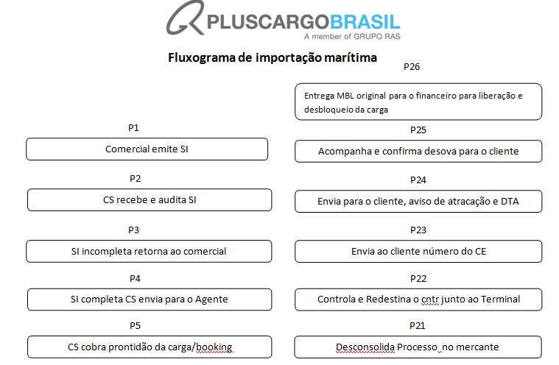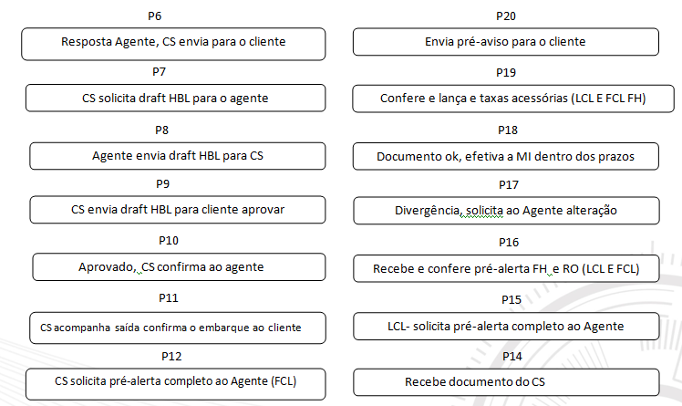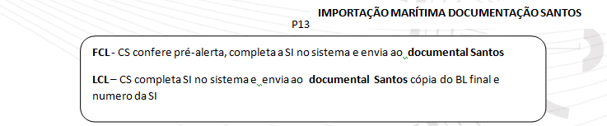

Instruções Relevantes:
- Não há distinção em relação ao tratamento das cargas Nomination e FreeHand, todos os clientes deverão ser tratados de maneira gentil e proativa. (Ler manual de atendimento)
- Todo evento relacionado a cargas Nomination e Freehand que fujam ao processo normal deverão ser reportados a Gerencia de Importação, através da equipe Customer Service e/ou Supervisão de Importaçao Documental, que se necessário levará o caso a Diretoria de Importação e Produtos LCL e/ou FCL.
- Nenhum caso que fuja ao procedimento normal deste manual poderá ser autorizado sem que o mesmo seja submetido a analise da Gerencia e Direção de Importação.
- Nenhuma proposta de acordo, negociação de armazenagem a clientes/agentes no exterior estão autorizados, em caso de insistência do cliente aqui orienta-lo a contatar o Terminal diretamente. Caso o solicitante seja o Agente no exterior esclarecer que não há negociação para tal e se necessário acionar a Gerencia de Importação e Produto LCL e/ou FCL.
- Nenhuma negociação de taxa local ou free time demurrage FreeHand ou Routing Order está autorizada sem a analise prévia e aprovação do Comercial e Pricing.

- Quando na desconsolidação do LCL no Mercante houver inconsistência de valores entre Master Bill of Lading e House Bill of Lading, os parceiros (clientes VIP agentes de carga) deverão ser consultados sobre o valor remanescente e deverão aprovar previamente, no caso de ainda permanecer a inconsistência consultar a Gerencia de Importação e Produto LCL e/ou FCL para melhor tomada de decisão.
- Toda e qualquer retificação no mercante pós-prazo, seja ela pelo agente na Origem ou cliente só será efetivada após apresentação da LOI e pagamento das taxas. No caso de insistência submeter a Gerencia de Importação e Diretoria de Importação o caso.
- Nenhum documento (House Bill of lading ) será emitido no destino, à não ser que o Agente de origem autorize ou solicite. Então o draft em excel será preenchido Operacional Documental e submetido, se necessário, a aprovação do cliente pelo Customer Service e então impresso e disponibilizado pelo Operacional Documental. Este tipo de situação não é LEGAL perante as regras do Comercio Exterior e sem controle e autorização previa poderá trazer a PLUSCARGO BRASIL sérios problemas.
- Controle Courier, em analise Carla x Simone para ajuste final prodedimento
- Todo problema, reclamação e situações que possam gerar desconforto ao cliente deverá ser reportado ao departamento de Qualidade copiando Gerencia e Supervisão de Importação.

HISTÓRICO DAS MODIFICAÇÕES

REVISÃO | COMENTÁRIOS | DATA
1 | Revisão: Debora e Marina Alteração do processo pag. 5 | 07/05/2015
2 | Revisão: Debora Alteração do processo pag. 3 e 4 | 26/10/2015
3
4
5
6

